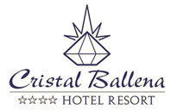
Bienvenidos al Hotel Cristal Ballena, su destino de ensueño en Costa Rica.  El hotel esta localizado en el Pacífico Sur de Costa Rica, a tan solo unos pasos de Parque Nacional Marino Ballena, entre 12 hectáreas de jardines y bosque lluvioso. | 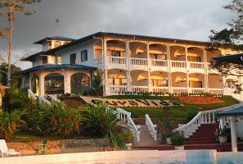
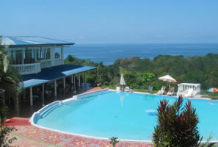 | El hotel ofrece un bar, restaurante, espaciosas suites completamente equipadas, 2 Lodges de Aventura y una enorme piscina de 400m cuadrados.  El bar estilo cafetería y el restaurante "Pura Vida!", ubicado cerca de la piscina, ofrece cocina internacional y Costarricense y sirve gran variedad de refrescantes cócteles y bebidas.
Cada habitación le brinda increíbles vistas del océano, y el área ofrece una amplia gama de actividades al aire libre.
Las Suites  El Cristal Ballena ofrece 16 espaciosas junior suites, 2 master suites y una suite familiar, todas con balcón y hermosa vista al mar.  Las estilizadas y espaciosas suites están equipadas con comodas camas, aire acondicionado más abanicos suspendidos, televisión por satelite, WLAN, teléfono, refrigerador, caja de seguridad, cafetrera (coffee maker) y baño privado con secador de cabello. | 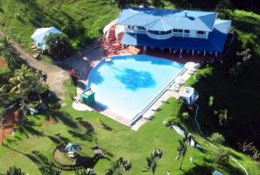
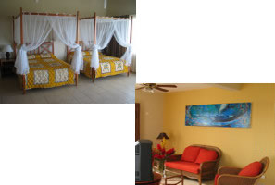 | Lodge de Aventura  Los 2 encantadores Lodge de Aventura están situados en un jardín multicolor, rodeados por una exuberante selva tropical. Cada lodge esta complementado con una terraza, baños de azulejos separados, cama tamaño king, electricidad y abanicos suspendidos.
La sala de reuniones puede albergar grupos de hasta 60 personas, y puede ser usado para gran variedad de actividades, tales como, seminarios, reuniones, bodas y conferencias. | 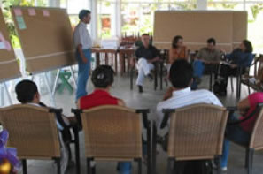
Atracciones del Área:
- Parque Nacional Marino Ballena  - Jardín de Mariposas  - Observación de ballenas y delfines  - Paseos a caballo  - Senderos para caminatas | - Buceo y snorkeling  - Caminatas por la playa  - Observación de aves  - Cascadas

Tarifas 2010
Descripción/Temporada | Junior Suites | Master Suites  Suite Familiar | Adventure Lodges
01.01.2010 - 04.01.2010  Temporada Navideña | $209.00 | $259.00 | $100.00
05.01.2010 - 26.03.2010  Temporada Alta | $170.00 | $223.00 | $80.00
27.03.2010 - 05.04.2010  Semana Santa | $209.00 | $259.00 | $100.00
06.04.2010 - 30.04.2010  Temporada Alta | $170.00 | $223.00 | $80.00
01.05.2010 - 14.12.2010  Temporada Verde | $159.00 | $207.00 | $74.00

NOTAS:
- Las tarifas son por noche, por habitación, basadas en ocupación doble (dos personas) e incluyen desayuno estilo buffet
- Las tarifas son indicadas en dólares de USA y tarifas no incluyen impuestos locales (13%).
- Para las temporadas de navidad y semana santa, se requiere una estadía mínima de 4 noches.
- Las cenas de Navidad y Año nuevo son obligatorias y no están incluidas en las tarifas de las habitaciones.
- Niños de hasta 3 años de edad no tienen cargos adicionales si comparten la habitación con un adulto.
- Niños de 4 a 12 años de edad: $20.00 + impuestos, incluye desayuno.
- Máximo de personas por habitación - Master Suite, Junior Suite y Adventure Lodge:3 adultos o 2 adultos + 2 niños - Family Suite: 4 adultos o 2 adultos + 2 niños.

